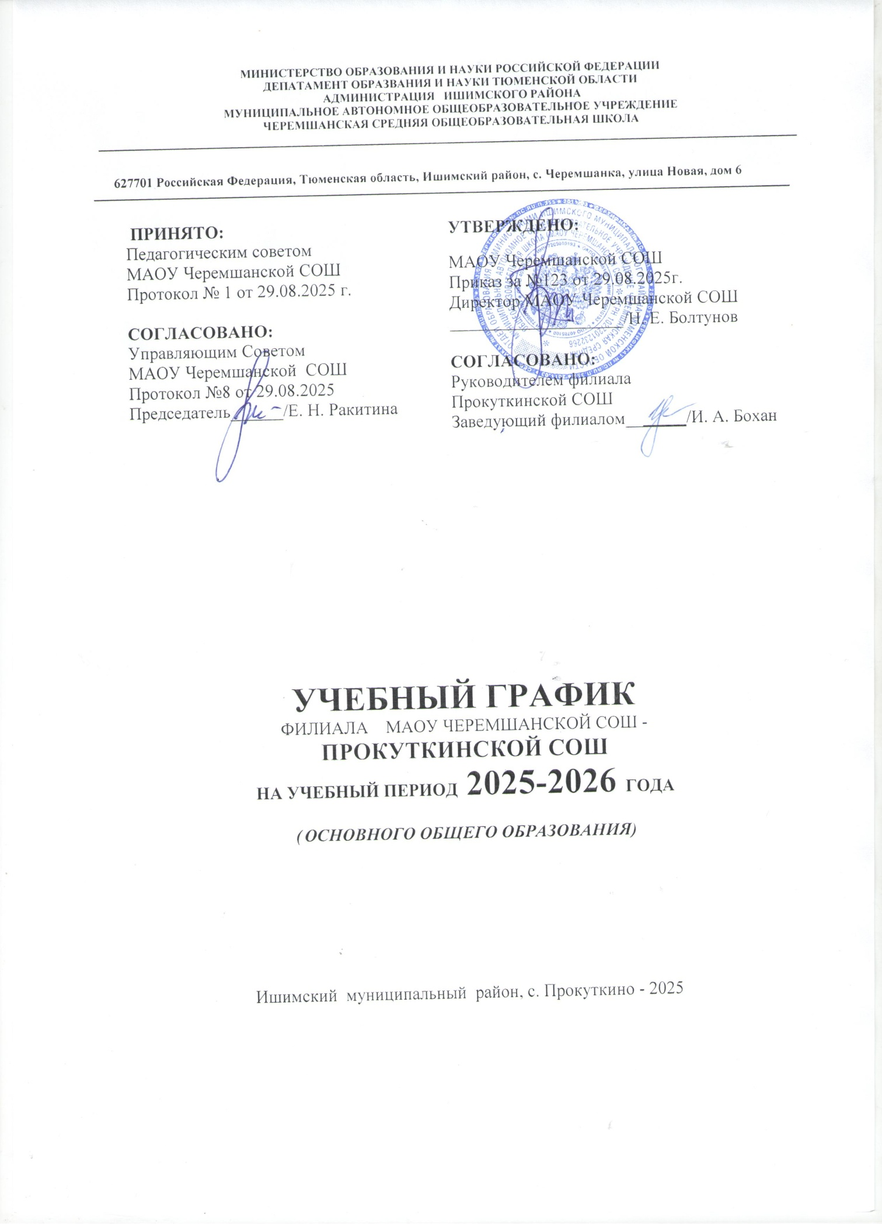

1.Режим работы филиала МВОУ Черемшанская СОШ – Прокуткинская СОШ
1.1 Режим работы образовательной организации регламентирован Годовым календарным учебным графиком (утвержден Приказом директора от 29.08.2025 г. № 123) разработанного с учетом Федерального календарного учебного графика (ФООП);
  - В 2025-2026 учебном году учебный план школы рассчитан на пятидневную учебную неделю в 5-9 классах, продолжительностью уроков - 45 минут.
  - Количество часов, отведённых на освоение обучающимися учебного плана в совокупности, не превышает величину недельной образовательной нагрузки, установленную СанПиН 2.4.2.2821-10.
  - Образовательная недельная нагрузка равномерно распределяется в течение учебной недели.
  - Аудиторная учебная нагрузка не превышает максимально допустимый объем, согласно нормативным требования СанПиН 1.2.3685-21 «Гигиенические нормативы и требования к обеспечению безопасности и (или) безвредности для человека факторов среды обитания» и составляет:
Классы |  | 5 | 6 | 7 | 8 | 9
Максимальная учебная часовая нагрузка | нагрузка | 29 | 30 | 32 | 33 | 33

- Образовательная недельная нагрузка равномерно распределена в течение учебной недели.
    - Объем домашних заданий (по всем предметам) предполагает затраты времени на его выполнение, не превышающие (в астрономических часах):
- в 5 классе – 2 часа;
- в 6-8 классах – 2,5 часа;
- в 9 классе – 3,5 часа.
  - В соответствии с Санитарными правилами СП 2.4.3648-20 «Санитарно- эпидемиологические требования к организациям воспитания и обучения, отдыха и оздоровления детей и молодежи», утвержденных постановлением Главного государственного санитарного врача Российской Федерации от 28.09.2020 № 28 и СанПиН 1.2.3685-21 «Гигиенические нормативы и требования к обеспечению безопасности и (или) безвредности для человека факторов среды обитания», утвержденных постановлением Главного государственного санитарного врача Российской Федерации от 28.01.2021 № 2 проведение «нулевых» уроков в школе не предусмотрено.
- . Регламентирование учебного процесса
  - График работы филиала МАОУ Черемшанская СОШ - Прокуткинская СОШ
Класс | I смена (начало в 8.30) | Окончание I смены | Итого классов 1 (из общего количества классов параллели) | Количество человек
1 | 5 класс | 14.00 | 1/1 | 13
2 | 6 класс | 14.00 | 1/1 | 7
3 | 7 класс | 14.55 | 1/1 | 11
4 | 8 класс | 14.55 | 1/1 | 13
5 | 9 класс | 14.55 | 1/1 | 12
Итого | 5 |  | 5/5 | 56
  - Количество часов, отведенных на освоение обучающимися учебного плана филиала МАОУ Черемшанская СОШ – Прокуткинская СОШ, состоящего из обязательной части и части, формируемой участниками образовательного процесса, не превышает величину недельной образовательной нагрузки (СанПиН 1.2.3685-21).
  - Продолжительность рабочей недели с понедельника по пятницу (начало занятий с 8.30 часов, окончание занятий в 14.55 часов).
  - Учебный год условно делится на четверти (5-9 классы), являющиеся периодами, за которые выставляются отметки за текущее освоение образовательной программы.
  - Учебная нагрузка педагогических работников определяется с учетом количества часов по учебному плану, рабочим программам учебных предметов и образовательной программе в соответствии с приказом Министерства образования и науки Российской Федерации от 22.12.2014 № 1601 «О продолжительности рабочего времени (нормах часов педагогической работы за ставку заработной платы) педагогических работников и о порядке определения учебной нагрузки педагогических работников, оговариваемой в трудовом договоре» (с изменениями).
  - Максимальная аудиторная нагрузка обучающихся соответствует нормативным требования СанПин 1.2.3685-21 «Гигиенические нормативы и требования к обеспечению безопасности и (или) безвредности для человека факторов среды обитания» и составляет:
Классы | 5 | 6 | 7 | 8 | 9
Не более допустимого предела аудиторной учебной нагрузки в часах при 5 дневной учебной недели | 29 | 30 | 32 | 33 | 33
Примечание №1:
Допустимая предельная недельная нагрузка внеурочных занятий для V ˗ IX классов филиала МАОУ Черемшанская СОШ – Прокуткинская СОШ не превышает 8 часов;
Примечание № 2:
Образовательная недельная нагрузка обучающихся равномерно распределена в течение учебной недели, при этом объем максимально допустимой дневной нагрузки составляет: для 5,6 классов не более 6 уроков по 45 минут каждый; для 7-9 классов не более 7 уроков по 45 минут каждый;
  - Продолжительность учебных периодов (четвертей):
Продолжительность учебного года для 5-9 классов 34 недели.

- Календарный учебный график для ООО на 2025/26 учебный год

(пятидневная учебная неделя)
  - Календарный учебный график филиала МАОУ Черемшанская СОШ – Прокуткинская СОШ составлен на основе Федерального календарного учебного графика с учетом мнений участников образовательных отношений.
  - Календарный учебный график определяет плановые перерывы при получении начального общего образования для отдыха и иных социальных целей (далее - каникулы):
- даты начала и окончания учебного года;
- продолжительность учебного года;
- сроки и продолжительность каникул;
- сроки проведения промежуточной аттестации.
  - Календарный учебный график разработан в соответствии с требованиями к организации образовательного процесса, предусмотренными Гигиеническими нормативами и Санитарно-эпидемиологическими требованиями.
  - Дата начала и окончания учебного года:
Дата начала учебного года: 01 сентября 2025 года.
Дата окончания учебного года: 26 мая 2026 года.
  - Продолжительность учебного года при получении основного общего образования составляет для учащихся 5-9 классов 34 недели.
  - Периоды образовательной деятельности ООО:

    - для обучающихся 5-9 классов (5 дневная неделя)

Учебный период | Дата |  | Продолжительность
Учебный период | Начало | Завершение | Количество учебных недель | Количество учебных часов
I четверть | 01.09.2025 | 24.10.2025 | 8 | 40
II четверть | 05.11.2025 | 30.12.2025 | 8 | 40
III четверть (с дополнительными  каникулами) | 12.01.2026 | 27.03.2026 | 10 | 50
IV четверть | 06.04.2026 | 26.05.2026 | 8 | 40
Итого в учебный период 2025/2026 г. |  |  | 34 | 170

  - Каникулярные периоды ООО:

- Продолжительность каникул соответствует нормативным требованиям и определены не менее 7 календарных дней.
    - Каникулы для обучающихся 5-9 классов
Каникулярный период | Дата |  | Продолжительность каникул (дни) /  (праздничных дней в календаре)
Каникулярный период | Начало | Завершение
Осенние каникулы | 25.10.2025 | 04.11.2025 | 9
Зимние каникулы | 31.12.2025 | 11.01.2026 | 12
Весенние каникулы | 28.03.2026 | 05.04.2026 | 9
Летние каникулы | 27.05.2026 | 31.08.2026 | 96
Выходные дни |  |  | 2, 3, 4 ноября 2025 года; 01 – 11 января 2026 года; 21, 22, 23 февраля 2026 года; 7, 8, 9 матра 2026 года; 1, 2, 3, 9, 10, 11 мая 2026 года

Примечание: возможны корректировки в годовом календарном графике в зависимости от климатических условий, санитарно-эпидемиологической обстановки.

Сроки проведения промежуточной аттестации
- Промежуточная аттестация проводится в соответствии с «Положением о формах, периодичности, порядке текущего контроля успеваемости и промежуточной аттестации обучающихся школы;
- Продолжительность уроков, перемен, перерывы между учебной и внеурочной деятельностью соответствуют Санитарным нормам и правилам, регламентированы локальными нормативными актами образовательной организации: расписанием уроков, расписанием внеурочной деятельности.

Годовой календарный учебный график на 2025 – 2026 учебный год
Четверти | Продолжительность учебной четверти | Количество учебных недель | Каникулы | Количество дней каникул
1 четверть | 01.09.2025 – 24.10.2025 | 8 недель | Осенние | 9 дней
2 четверть | 05.11.2025 – 30.12.2025 | 8 недель | Зимние | 12 дней
3 четверть | 12.01.2026-27.03.2026 | 10 недель | Весенние | 9 дней
4 четверть | 06.04.2026-26.05.2026 | 8 недель | Летние | 96 дней
Итого: |  | 34 недели |  | 126 дней

Учебные занятия заканчиваются:
для обучающихся 5-9 классов 26.05.2026;
для выпускников 9 класса согласно приказу «О порядке окончания учебного года»
Промежуточная аттестация в переводных классах (5-8) в форме итоговых контрольных работ (тестирований), в соответствии с Положением о промежуточной аттестации обучающихся, проводится с 08 апреля по 20 мая без прекращения общеобразовательного процесса.
Сроки проведения государственной (итоговой) аттестации для 9 класса устанавливаются Федеральной службой по надзору в сфере образования и науки (Рособрнадзор).

График промежуточной итоговой аттестации обучающихся 5-8 классов
2025-2026 учебного года
Класс | Предмет | Дата
5
5 | Иностранный язык\ английский (контрольная работа) | 14.04.2026
5 | Труд (технология) (творческий проект) | 10.04.2026
5 | География (итоговое тестирование) | 27.04.2026
5 | Математика (по результатам ВПР) | По графику ВПР
5 | Биология (контрольная работа) | 22.04.2026
5 | Русский язык (по результатам ВПР) | По графику ВПР
5 | Литература (тестирование) | 17.04.2026
5 | История (контрольная работа) | 06.05.2026
5 | ИЗО | По итогам года
5 | Музыка | По итогам года
5 | Физическая культура | По итогам года
6 | Иностранный язык\ английский (контрольная работа) | 14.04.2026
6 | Труд (технология), (творческий проект) | 20.04.2026
6 | Литература (тестирование) | 23.04.2026
6 | Математика (по результатам ВПР) | По графику ВПР
6 | Русский язык (по результатам ВПР) | По графику ВПР
6 | Биология (контрольная работа) | 29.04.2026
6 | История (контрольная работа) | 06.05.2026
6 | География (итоговое тестирование) | 14.05.2026
6 | ИЗО | По итогам года
6 | Музыка | По итогам года
6 | Физическая культура | По итогам года
7 | Труд (технология) (творческий проект) | 10.04.2026
7 | Иностранный язык\ английский (контрольная работа) | 14.04.2026
7 | История (контрольная работа) | 17.04.2026
7 | География (итоговое тестирование) | 23.04.2026
7 | Вероятность и статистика (контрольная работа) | 20.04.2026
7 | Литература (тестирование) | 29.04.2026
7 | Информатика (зачет по практическим работам) | 07.05.2026
7 | Математика (по результатам ВПР) | По графику ВПР
7 | Биология (контрольная работа) | 15.05.2026
7 | Физика (контрольная работа) | 13.05.2026
7 | Русский язык (по результатам ВПР) | По графику ВПР
7 | ИЗО | По итогам года
7 | Музыка | По итогам года
7 | Физическая культура | По итогам года
8 | Информатика (зачет по практическим работам) | 09.04.2026
8 | Химия (контрольная работа) | 14.04.2026
8 | Русский язык (по результатам ВПР ) | По графику ВПР
8 | Иностранный язык\ английский (контрольная работа) | 16.04.2026
8 | Физика (контрольная работа) | 22.04.2026
8 | География (итоговое тестирование) | 24.04.2026
8 | Вероятность и статистика (контрольная работа) | 27.04.2026
8 | Биология (контрольная работа) | 30.04.2026
8 | Обществознание (контрольная работа) | 06.05.2026
8 | ОБЗР (устное собеседование (по билетам)) | 15.05.2026
8 | Математика (по результатам ВПР) | По графику ВПР
8 | История (контрольная работа) | 15.05.2026

 | Литература (тестировнаие) | 08.05.2026
 | Труд (технология) (проект) | 18.05.2026
 | Музыка | По итогам года
 | Физическая культура | По итогам года

Примечание: возможны корректировки в графике промежуточной аттестации учащихся 5-8 классов в зависимости от предмета по выбору в рамках ВПР и графика проведения ВПР.

